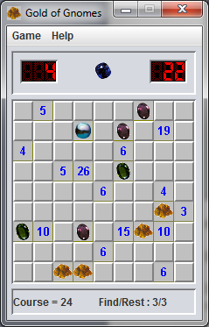
Игра “Сокровище гномов”

Сокровище гномов: правила и общие сведения

Цель игры

Найти все драгоценности или большую их часть, за минимально возможное количество ходов. Чем меньше ходов вам понадобиться для поисков, тем лучше будет результат.

Игровая доска

В “Сокровище гномов” есть три стандартные доски, каждая следующая сложнее предыдущей.

- Beginner: Размер 9х9, 15 драгоценностей на сумму 32 очка.

- Expert: Размер 13х13, 31 драгоценность на сумму 80 очков

- Professional: Размер 18х18, 63 драгоценности на суму 196 очков.

В игре присутствует 6 видов драгоценностей. Каждый вид имеет свою ценность.

 | Самородок | 1 очко
 | Аметист | 2 очка
 | Хризолит | 4 очка
 | Жемчуг | 8 очков
 | Сапфир | 16 очков
 | Рубин | 32 очка

Чтобы создать доску другого размера, в меню Game щелкните Parameters и выбирите Special. Игра “Сокровище гномов” поддерживает доски размером от 9х9 до 36х72. Общая сумма очков всех драгоценностей на доске не может превышать 999 очков.

В игре предусмотрено 2 режима игры одиночная игра и с компьютером. Для одиночной игры выберите в меню Game → Parameters → Level AI → No AI. Для игры с компьютером выберите любое из следующих параметров: Beginner, Expert, Professional, Special.

Правила игры

Правила игры “Сокровище гномов” очень просты.
- Если открыта ячейка с драгоценностью, вы получаете за неё очки.
- Если в ячейке указано число, оно показывает, сумму очков всех драгоценностей, которые находятся на вертикальной, горизонтальной, диагональных линиях.

Советы и подсказки

Отмечайте пустые ячейки. Если вы считаете, что данная ячейка пустая, щелкните ее правой кнопки мыши. Ячейка будет помечена. (Если вы не уверены, щелкните ее правой кнопки мыши еще раз, чтобы снять пометку). Если вы уже нашли все драгоценности для данной ячейки, можете щелкнуть по ней левой кнопки мыши. Тем самым вы сразу пометите все не открытые ячейки по горизонтали и вертикали и диагонали.

Старайтесь сперва найти самые дорогие драгоценности.

